Chapitre I : Principes de la thermodynamique

Chapitre 1. Principes de la thermodynamique (02 semaines)
- Le premier principe et la définition de l'énergie interne dans un système fermé
- Le second principe et la notion du rendement dans un cycle
- Les gaz parfaits (L'équation d'état des gaz parfaits, Les coefficients d'expansion et de compressibilité, Détermination analytique de L'entropie et de l'enthalpie)
- Changement de phase

Introduction

Le premier principe de la thermodynamique & la définition de l’énergie interne (U)
L'énergie est définie comme la capacité d'un système à effectuer des travaux ou de produire de la chaleur. L'énergie potentielle et l'énergie cinétique sont des formes macroscopiques d'énergie. Elles peuvent être visualisées en fonction de la position et de la vitesse d'objets. En plus de ces formes macroscopiques de l'énergie, une substance possède plusieurs formes microscopiques d'énergie. Qui sont notamment ceux liés à la rotation, les vibrations et les interactions entre les molécules d'une substance. Aucune de ces formes d'énergie ne peut être mesurée ou évaluée directement, mais les techniques ont été développées pour évaluer la variation de la somme totale de toutes ces formes d'énergie. Ces formes microscopiques d'énergie sont appelées l'énergie interne, habituellement représentés par le symbole U.
Le premier principe de la thermodynamique ce n’est rien d’autre que l'application du principe de la conservation d'énergie. Le premier principe de la thermodynamique définit la variation de l'énergie interne (ΔU) d’un système comme étant égale à la différence de quantité de chaleur (Q) échangée par le système et le travail (W) fournit ou reçu par le système. Le travail est une autre forme d’énergie causé par le mouvement ou la déformation du système (détente ou compression)
Autrement dit, au cours d’une transformation, la variation d’énergie interne ΔU est égale à l’énergie totale échangée avec l’extérieur.
Considérons un système fermé où il n'y a pas de transfert de masse entrant ou sortant du système, où la masse du fluide reste constante. Pour un tel système, le 1er principe de la thermodynamique se résume comme suit:
ΔU = Q + W (I.1)
Avec:
Q : Energie transférée à travers les limites du système causé par la différence de température.
W : Le travail reçu ou fourni par le système, le travail alors est une autre forme d’énergie causé par le mouvement ou la déformation du système (détente ou compression)

Ce principe repose sur l’usage des concepts de l’énergie interne ΔU, la chaleur (Q) et le travail du système (W).
Ce résultat exprime simplement la conservation de l'énergie au cours d’une transformation quelconque d'un système fermé, constitue le premier principe de la thermodynamique. Il exprime le fait que l'énergie interne permet, outre un dégagement de chaleur, la production de travail. Il ne fait aucune distinction entre les diverses formes d’énergie, et n’impose aucune restriction quant au sens dans lequel chaleur et travail sont échangés. C'est le principe qui est à l'origine des moteurs thermiques.
.
En général, l’énergie totale Ε d’un système est la somme de l’énergie cinétique Εχ, de l’énergie potentielle Επ et de l’énergie interne Υ
Ε = Επ + Εχ +Υ (I.2)

Les énergies cinétique et potentielle sont communes entre la mécanique et la thermodynamique, mais, l’énergie interne est une énergie propre à la thermodynamique.
Pour un système fermé, l’énergie totale E échangée avec l’environnement est divisée en deux parties : l’apport de chaleur Q au système et le travail effectué W par le système. Dans ce cas, l’équation précédente s’écrit :
(Ωπ+ Θ) = Δ Επ +Δ Εχ +ΔΥ (I.3)
Αϖεχ :
Δ Επ : la variation d’énergie potentielle
Δ Εχ : la variation d’énergie cinétique
Ωπ = −∫ P dV , Travail des forces de pression
Généralement, en thermodynamique, les variations de l’énergie cinétique et potentielle sont nulles.

L’expression du premier principe pour un système ouvert est donnée:
WT+ Θ = μ ( ΔΕπ + ΔΕχ + ΔΗ ) εν ϕουλε, ϕ/σ= ωαττ (I.4)
WT+ Θ = ( ΔΕπ + ΔΕχ + ΔΗ ) εν ϕουλε/κγ (I.5)
Αϖεχ :
Ω_{Τ} = ∫ ς δ Π, Τραϖαιλ τεχηνιθυε.
μ: Δ⎡βιτ μασσιθυε σ’⎡χουλαντ δανσ λε σψστ⎝με ουϖερτ
ΔΗ = Υ + Π ς: Εντηαλπιε δυ σψστ⎝με

Le deuxième principe de la thermodynamique

(Postulat de CLAUSIUS).
Alors, la chaleur ne passe pas d’elle-même (spontanément) d’une source froide vers une source chaude, mais toujours du chaud vers le froid. (C’est une Evolution naturelle). Ainsi un transfert de chaleur d’un corps chaud vers un corps froid s’effectue sans travail, mais pas l’inverse. Le second principe de la thermodynamique établit précisément un critère permettant de distinguer entre les transformations possibles et impossibles ; qui est l’entropie (S).
Alors, le deuxième principe est basé sur l’entropie (S) qui est une fonction d’état en J/K qui mesure la dégradation de l’énergie du système macroscopiquement ou le désordre dans le système microscopiquement. La variation d'entropie d’un système au cours d'une transformation peut être décomposée en deux termes:
dS= dSe+ Sg (I.6)

avec
dS : variation d’entropie du système
dSe : est la variation d’entropie due aux échanges de chaleur du système avec l’environnement
Sg :est la variation d’entropie due aux phénomènes irréversibles internes du systèmes.

      - Pour un système fermé :

Le bilan entropique du système fermé s’écrit comme suit:
∆S = S2 −S1 = δ Q / Te + Sg (I.7)

S_{g} ≥ 0
S_{g} = 0 Pour une transformation réversible
      - Pour un système ouvert :

Le bilan entropique du système ouvert s’écrit comme suit:
∆S = S2 −S1 = δ Q /Te+ Sg (I.8)
S_{g} ≥ 0
S_{g} = 0 Pour une transformation réversible
Où :
δ Q= T_{e} ∆S - T_{e} S_{g} ; alors δ Q= T_{e} ∆S – δ f avec δ f ≥ 0

∆S= δ Q /Te+ m˙ (s 2−s1) + Sg (I.9)
m˙ : Débit massique s’écoulant dans le système ouvert

Calcul de la variation d’entropie.
dS = Cv dT /T + r dV /V (V,T) (I.10)
dS = Cp dT /T + r dP /P (P,T) (I.11)
dS = Cv dP /P + Cp dV /V (V,T) (I.12)

Lorsqu’elle ne dépend que des deux états : initial et final de la transformation, elle est donnée par :
∆S= ( s₂−s₁) (I.13)

Nb : Si on travaille avec une mole de gaz parfait, on remplace r par R (Constante universelle des gaz parfaits, R = 8.32 J/ Mole°k) et v (volume massique) par V (volume molaire, V = 22,4 l).

Concernant les machines thermiques Il existe deux formulations classiques du second principe de la thermodynamique, qui décrivent le comportement des machines thermiques.

Enoncé de Clausius

" Il est impossible de réaliser un appareil décrivant un cycle dont le seul effet serait de transférer une quantité de chaleur d’une source froide à une source chaude".

Enoncé de Kelvin Planck

" Il est impossible de réaliser un appareil décrivant un cycle qui fournirait du travail en échangeant de la chaleur avec une seule source".

Cet énoncé se réfère aux machines thermiques et stipule qu’une machine ne peut transformer intégralement la chaleur reçue d’une source chaude en travail. Il faut qu’une certaine quantité de chaleur soit cédée à une source froide.
Q₁<0
Machine Q2 Q2 >0
Q₁>0
Thermique
Q₂<0
W>0
W<0 .
Cas d’un moteur thermique
..……. Cas d’une machine Frigorifique
Milieu extérieur
Source froide
Source chaude

Θ1 : Θυαντιτ⎡ δε χηαλευρ ⎡χηανγ⎡ε αϖεχ λα σουρχε χηαυδε δε τεμπ⎡ρατυρε Τ1.
Θ2 : Θυαντιτ⎡ δε χηαλευρ ⎡χηανγ⎡ε αϖεχ λα σουρχε φροιδε δε τεμπ⎡ρατυρε Τ2.
Ω : Τραϖαιλ μ⎡χανιθυε ⎡χηανγ⎡ε αϖεχ λε μιλιευ εξτ⎡ριευρ.

Φιγ.1.1 : Σχη⎡μα εξπλιχατιφ δ’⎡χηανγε τηερμιθυε χασ δε Μαχηινε Τηερμιθυε
Alors pour analyser les performances d’une machine thermique deux bilans seront appliqués : a-Bilan énergétique et b- Bilan entropique.

Bilan énergétique (premier principe de la thermodynamique)
- Pour un système fermé :
ΔU = Q + W
Avec:
Q : Energie transférée à travers les limites du système causé par la différence de température.
W : Le travail est une autre forme d’énergie causé par le mouvement ou la déformation du
système (détente ou compression)
- Pour un système ouvert :
WT+ Θ = μ ( ΔΕπ + ΔΕχ + ΔΗ ) εν ϕουλε, ϕ/σ= ωαττ
m˙ : Débit massique s’écoulant dans le système ouvert
H = U + P V : Enthalpie du système

Bilan entropique (deuxième principe de la thermodynamique)
      - Pour un système fermé :
∆S = S2 −S1 = δ Q / Te + Sg
S_{g} ≥ 0
S_{g} = 0 Pour une transformation réversible
      - Pour un système ouvert :
∆S= δ Q /Te+ m˙ (s 2−s1) + Sg
S_{g} ≥ 0
S_{g} = 0 Pour une transformation réversible
m˙ : Débit massique s’écoulant dans le système ouvert

Le calcul d’une transformation thermodynamique

Le calcul d’une transformation thermodynamique consiste à :
  - Déterminer les paramètres du système au début et à la fin de la transformation ;
  - Déterminer les variations des variables et des fonctions d’état au cours de la
transformation.
  - Déterminer les quantités de la chaleur et du travail mis en jeu entre le système et son milieu extérieur lors de la transformation.
Dans ce sens, l’étude des transformations se déroule de la manière suivante :

1° -Selon les conditions et sur la base de l’équation de Clapeyron, on obtient les équations de transformations, sous la forme : P=f(V) ; T=f(V) ; T=f(P) ; V=f(T)
2°- Sur la base de l’équation de la transformation, on peut établir les valeurs des variables
d’état au début (P1, V1, T1) et à la fin (P2, V2, T2) de la transformation.
3°- Evaluation des quantités de Chaleur Q et du travail W par leurs relations respectives :

Θ=m ∫ C dT (I.14)
Ωπ = −∫ P dV (I.15)

4°- Calcul des variations sur les fonctions d’état :

Energie interne :
ΔU = Q + W=U2-U1= m Cv (T2-T1) (I.16)

Enthalpie :
ΔH= H2-H1= m Cp (T2-T1 ) (I.17)

Entropie :
ΔS= S2-S1= Δ Q / Te (I.18)

Notion du rendement d’un cycle

3.1. Cycle de Carnot

Le cycle de Carnot est un cycle thermodynamique théorique pour un moteur ditherme, constitué de quatre processus réversibles : une détente isotherme réversible, une dilatation adiabatique réversible (donc isentropique), une compression isotherme réversible, et une compression adiabatique réversible .
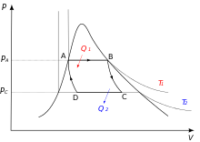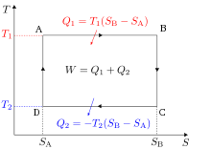
Φιγ.1.2 : Σχη⎡μα εξπλιχατιφ δ’υν Χψχλε δε Χαρνοτ μοτευρ πουρ υν χορπσ διπηασ⎡ :
α) δανσ λε διαγραμμε δε Χλαπεψρον .β) διαγραμμε τεμπ⎡ρατυρε−εντροπιε
− ΑΒ : ϖαπορισατιον χομπλ⎝τε ; − ΑΒ : δ⎡τεντε ισοτηερμε ;
− ΒΧ : δ⎡τεντε αδιαβατιθυε ; − ΒΧ : δ⎡τεντε αδιαβατιθυε ;
− ΧΔ : λιθυ⎡φαχτιον παρτιελλε ; − ΧΔ : χομπρεσσιον ισοτηερμε ;
− ΔΑ : χομπρεσσιον αδιαβατιθυε− − ΔΑ : χομπρεσσιον αδιαβατιθυε.
ετ λιθυ⎡φαχτιον δε λα ϖαπευρ πρ⎡σεντε εν Δ
L'efficacité des autres cycles et des machines réelles est comparée à celle du cycle de Carnot par le biais du rendement, un nombre sans dimension compris entre 0 (efficacité nulle) et 1 (efficacité parfaite).

Le deuxième principe de la thermodynamique permet d'établir pour une transformation réversible (pour laquelle la température à la frontière du fluide est égale à la température de la source) l'égalité de Clausius-Carnot :
Qf / Tf + Qc / Tc = 0 (I.19)
avec :
Θφ τρανσφερτ τηερμιθυε αϖεχ λα σουρχε φροιδε ;
Θχ τρανσφερτ τηερμιθυε αϖεχ λα σουρχε χηαυδε ;
Τφ τεμπ⎡ρατυρε δε λα σουρχε φροιδε, χονσταντε (εν κελϖιν) ;
Τχ τεμπ⎡ρατυρε δε λα σουρχε χηαυδε, χονσταντε (εν κελϖιν).

L'efficacité thermodynamique (ou énergétique) d'un système est définie comme le rapport entre l'énergie utile en sortie de ce système, et l'énergie fournie par les utilisateurs en entrée de ce système. Pour un cycle de Carnot moteur, on a donc :
η = efficacité énergétique =énergie utile en sortie / énergie fournie en entrée (I.20)

Pour un cycle de Carnot moteur, l'énergie utile est celle correspondant au travail algébrique W fourni par le fluide (et donc compté négativement), et l'énergie reçue par le fluide est sous forme d'énergie thermique apportée par la source chaude (Qc) grâce à un transfert thermique.
Par définition, on obtient donc pour un cycle de Carnot moteur :
η = - W / Q_{c} (I.21)

Par ailleurs, le premier principe de la thermodynamique appliqué à ce cycle donne :
ΔU = W + Q f+.Qc = 0 → - W= Qf +.Qc (I.22)

On obtient donc :
η = Qf+.Qc /Q_{c} = 1+ Qf/Qc (I.23)

L'égalité de Clausius-Carnot (expression du second principe) affirme que
Qf / Qc ≤ - Tf /Tc
Ainsi:

η ≤ 1 - Tf/Tc

On obtient une efficacité η < 1. Il est donc impossible d'obtenir une efficacité de 100 %, même pour le cycle de Carnot moteur entièrement réversible, sauf pour le cas irréaliste où :
T_{f} = 0 K.

3.2. Efficacité d'une machine frigorifique (MF)

Dans le cas d'une machine frigorifique (climatisation, réfrigérateur…), le cycle de Carnot reçoit un travail extérieur et l'utilise pour réaliser un transfert thermique permettant de prendre de l'énergie thermique au milieu que l'on cherche à refroidir, appelé source froide (intérieur d'un réfrigérateur par exemple). L'efficacité d'un tel cycle est donnée par :
e_{c} = Qf / W = Tf / (Tc-Tf) (I.24)

Θφ :λε τρανσφερτ τηερμιθυε (χηαλευρ) ⎡χηανγ⎡ εντρε λα μαχηινε ετ λα σουρχε φροιδε ;
Ω : λε τραϖαιλ τοταλ συρ λε χψχλε ;
Τφ :λα τεμπ⎡ρατυρε δε λα σουρχε φροιδε ;
Τχ : λα τεμπ⎡ρατυρε δε λα σουρχε χηαυδε.

L’efficacité d’une machine frigorifique de Carnot n’est pas nécessairement inférieure à 1. Elle est d’autant plus grande (et tend vers l’infini) que les températures des sources sont proches l’une de l’autre. Toutes les machines frigorifiques réelles ont une efficacité inférieure à celle de la machine de Carnot correspondante.

3.3. Efficacité thermique d'une pompe à chaleur (PAC)

Dans le cas d'une pompe à chaleur, le cycle de Carnot reçoit un travail extérieur et l'utilise pour apporter de l'énergie thermique au milieu que l'on cherche à réchauffer, appelée source chaude (par exemple, l'intérieur d'une maison). L'efficacité d'un tel cycle est donnée par :
e ₌ - Q_{c} / W<= T_{c} /( T_{c} - T_{f}) = e_{c} (I.25)
Θχ :χηαλευρ τρανσφ⎡ρ⎡ε ◊ λα σουρχε χηαυδε παρ λα πομπε ◊ χηαλευρ ;
Ω :τραϖαιλ τοταλ συρ λε χψχλε ;
Τφ :τεμπ⎡ρατυρε δε λα σουρχε φροιδε ;
Τχ : τεμπ⎡ρατυρε δε λα σουρχε χηαυδε.

Cette efficacité ( e_{c} ) est appelée coefficient de performance ou COP, plutôt que rendement puisque sa valeur est systématiquement supérieure à 1.
La valeur de ( e_{c} ) fournit la limite supérieure du COP de toute pompe à chaleur réelle fonctionnant entre des sources aux températures Tf et Tc.

Loi des gaz parfaits

4.1. Loi d’état
Quelques observations expérimentales conduisent aux lois de Mariotte et de Charles & Gay-Lussac, auxquelles obéissent les gaz thermiquement parfaits.
      - Mariotte : Si on maintient constante la température d’une masse de gaz, le produit
pV est constant.
      - Charles & Gay-Lussac : pV_{m} / T = R, avec R une constante pour tous les gaz à condition qu’ils soient suffisamment raréfiés (faible masse volumique) et V_{m} le volume molaire du gaz considéré. En divisant par la masse molaire M on trouve le volume massique :
v = V_{m}/M, et s’en déduisent les formes les plus couramment utilisées de la loi d’état des gaz parfaits.

4.2. Etat du système

L’état du système est décrit ou caractérisé par un certains nombres de paramètres (m, p, V, T, …) dites variables d’état. Ils expriment les propriétés du système considéré. Ces variables d’état sont dépendantes les unes aux autres, et la variation d’une variable provoque la variation des autres. Cette dépendance de variables d’état est gouvernée par une relation dite équation d’état.
f (P, V, T) = 0 (I.26)

Souvent, on peut réaliser des transformations entre l'état 1 et l'état 2 de plusieurs façons différentes, c.à.d en empruntant des chemins différents. En général, la variation d'une grandeur dépend du chemin suivi pour aller de l'état 1 à l'état 2.
Mais, il existe en Thermodynamique des fonctions liées aux variables d'état dont les variations au cours d'une transformation sont indépendantes du chemin suivi. Ces grandeurs ou fonctions sont dites fonctions d'état, elles sont caractérisées par :

    - leur indépendance en fonction du chemin suivi par la transformation
    - le fait que la différentielle est une différentielle exacte alors, (Δ F₁₂ = F₂ - F_{1,} ceci quelque soit le chemin suivi)
ex. : l'énergie interne U, l'enthalpie H et l'entropie S sont des fonctions d’état, mais, le travail W et la chaleur Q ne sont pas des fonctions d'état
    - variables ou grandeurs thermiques (p, V, T) ou calorifiques (U, H, W, Q, S)
    - variables extensives c.à.d proportionnelles à la quantité de matière telles (m, V, U...) ou variables intensives c.à.d indépendantes de la masse telles (p, T, concentration...) On définit souvent des grandeurs massiques c.à.d rapportées à l'unité de masse du système, telles :
    - le volume massique : v = V/m en [m³/kg]
    - l'énergie interne ou l'enthalpie massique : u = U/m ou h = H/m en [J/kg] Ces grandeurs sont reliées entre elles par des relations, exemple : m = ρ V.

Définition d’un Gaz parfaits

Un gaz parfait est un gaz dont les molécules n'ont aucune action mutuelle. Lorsque l'on fait croitre le volume occupé par le gaz, la pression du gaz décroit tandis que les interactions entre molécules diminuent et s’annulent, il n’y a aucune interaction entre les molécules (Forces intermoléculaires nulles). Ou simplement, Un gaz parfait est un gaz qui obéit rigoureusement aux trois lois de: MARIOTTE, GAY LUSSAC et CHARLES. Ou encore, c’est, un gaz idéal qui satisfait à l’équation d’état des gaz parfait.
Sous certaines conditions, un gaz réel peut être considéré comme un gaz parfait, par exemple : sous une très faible pression ou sous haute température. Sous les hypothèses citées ci-dessus, nous abordons l’étude des fluides moteurs (constituants les systèmes thermiques) comme étant des gaz parfaits.
L’étude des gaz nécessite de rappeler les variables d’état suivantes :

Le volume massique du gaz :
v = V
m
[m³/kg]

La masse volumique (masse spécifique) du gaz :

ρ = m = 1

V v
[kg/m³]

La pression:
P = _F [N/m²]
A

La température :

La température T est un paramètre qui caractérise l'état thermique du gaz,

c.à.d. son degré d'agitation thermique.

Equation d’état des gaz parfaits

En combinant les lois de Boyle-Mariotte et de Charles, la relation suivante est obtenue :
PV = Cte (I.27)
T
La constante dans l’équation précédente est dite constante universelle des gaz parfait est désignée par R, c’est une propriété liée à la masse molaire (M) en (Kg/K mole) du gaz Ainsi l’équation des gaz parfaits devient :
PV = R. T (I.28)
Cette équation est dite aussi équation de Clapeyron, elle est valide pour une mole du gaz, pour n moles, elle devient :
PV =m .r T ou PV = n.R.T et pv = rT (I.29)
avec :
P : pression (Pa) V : volume (m³) T : température (K) n : est un nombre de moles et
r = R/M une constante massique (intensive) propre à chaque gaz parfait. Par exemple pour l’air atmosphérique, r = 287 J ·kg⁻¹ ·K⁻¹. R = r.M = 8,31451 Pa ·m³ ·Mol⁻¹ ·K⁻¹ ou
J ·Mol⁻¹·K⁻¹ = 8.32 j/mole°K, R : constante des gaz parfaits (est une constante universelle)

On demande en outre à un gaz calorifiquement parfait de posséder des chaleurs massiques cp et cv constantes. Dans le cas où on a seulement cp − cv = cte, le gaz est appelé semi-parfait. Un gaz parfait (GP) est parfait thermiquement et calorifiquement.
Pour les corps purs et homogènes, seuls trois variables principales sont considérées, à savoir P, V et T. L’équation d’état permet d’exprimer une variable d’état en fonction des deux autres, pour les gaz parfaits ;
1° En termes de pression : P= nRT / V
2° En termes de volume : V= nRT/ P
3° En termes de température : T = PV /nR
4° En termes de masse : m= MPV/ RT
5° En termes de la constante universelle des gaz parfaits :
T = PV/mr
6° En termes de densité : ρ = m/V = MP / RT
Outre les variables d’état, il existe d’autres grandeurs caractéristiques essentielles du système, elles s’appellent les fonctions d’état. Ce sont des grandeurs indirectes, qui se déterminent à partir des variables d’état, elles ne sont pas mesurables directement. A titre d’exemple, on peut citer les fonctions suivantes : l’énergie interne, l’enthalpie et l’entropie.
En général, les fluides intervenants dans les machines thermiques sont assimilés à des gaz parfaits, d’où l’intérêt particulier de la thermodynamique à étudier ces gaz.

Gaz semi-parfaits

On distingue alors entre gaz parfait et semi-parfait, satisfaisant à l'équation :
P.V = n.R.T,
- pour un gaz parfait les chaleurs massiques (Cp et CV) sont constantes.
- pour un gaz semi-parfait les chaleurs massiques sont en fonction de la température.

Gaz réels

Dans les gaz réels les forces d’interaction intermoléculaires et les volumes mêmes des molécules ne sont pas négligeables. Dans ce cas l’interdépendance des variables d’état
assurée par l’équation d’état f (P,V , T ) = 0 à une forme plus compliquée.
En introduisant dans l’équation des gaz parfaits ci-dessus des corrections qui tiennent compte du volume des molécules du gaz par le terme (B) et des forces d’interaction par (a / V ² ). Pour n mole du gaz, l’équation résultante est dite équation de Van der Waals.

⎛ ⎛ n ⎞ ² ⎞

⎜ P + a.⎜ ⎟ ⎟ (V − n.B) = n.RT

(I. 30)

⎜ ⎝ V ⎠ ⎟
⎝
⎠

Les valeurs numériques de a et b sont caractéristiques d'un gaz donné peuvent être calculées par les relations suivantes:

27.R 2 .T ²
a = = Cr
64.PCr
Et b = R.TCr
8.PCr

(I.31)

Les coefficients d'expansion et de compressibilité

(Coefficients thermo-élastiques des gaz).
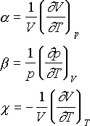
Les coefficients thermo-élastiques d'un gaz sont définis par les relations suivantes :

(I.32)

Où
α: Coefficient de dilatation (d'expansion)
β : Coefficient de compressibilité
χ : Coefficient de compressibilité isotherme

Pour un gaz parfait, on a :
α = 1/T
β = 1/T (I.33)
χ = 1/p

Pour un gaz réel, on utilise la formule de Van der Waals :
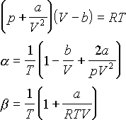

Représentation graphique des évolutions du système

On distingue entre différentes transformations qui sont facilement représentées dans ces diagrammes précédents (par des droites verticales ou horizontales), à savoir :
    - la transformation isotherme (T = cte) satisfaisant à : pV = cte
    - la transformation isobare (p = cte)
    - la transformation isochore (V = cte)
    - la transformation isentrope (S = cte) ou (Q = 0) régit par : pV^{γ} = cte
    - a transformation polytrope satisfaisant à : pV^{n} = cte avec 1 < n < γ
Représentation de l’isotherme
1
Isotherme
2
2
Isotherme
1
P H _{ou} T

V S
Diagramme de CLAPYRON (PV) Diagramme entropique ( Enthalpique)
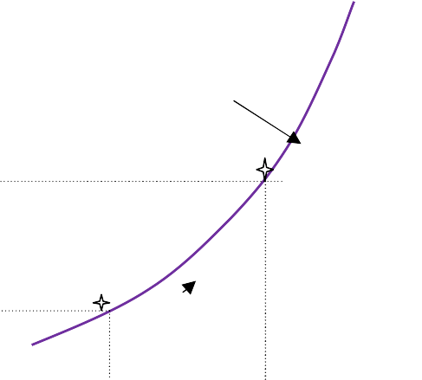 Représentation de l’isobare.
Isobare
2
S
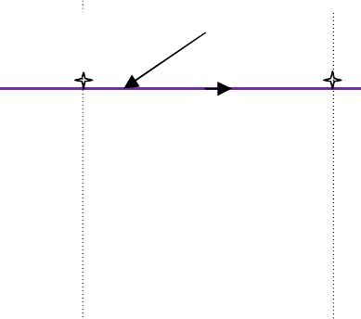 T
1
Isobare
2
V
P
H

Diagramme PV Diagramme TS ( HS)
Représentation de l’isochore.
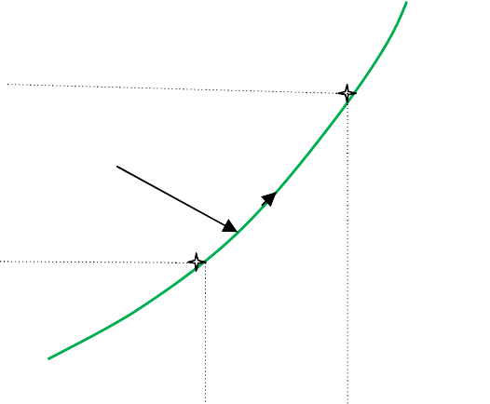 P T
2
Isochore
1
S
2
Isochore
1
V
H

Diagramme PV Diagramme TS (HS)
Représentation de l’adiabatique réversible.
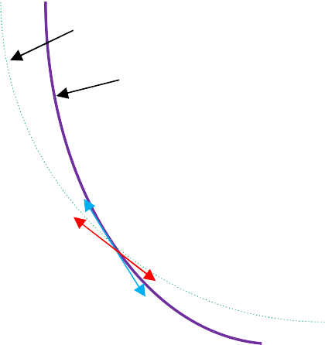
P
isotherme
T
adiabatique
H
(∂𝑃)
∂𝑉 _{𝑇}
V
isotherme

isentropique

Diagramme PV Diagramme TS ( HS)

Représentation de la Transformation polytropique. 1< k < 𝛾

 T=k.e ^{S/Cp}
T=k’.e ^{S/Cv}
Isotherme (p.v=cte)
T
Adiabatique.
= cte
Isochore (V=cte)
H
p.V γ
Isobare (p=cte)
V
Isotherme (T=cte)

V=cte
Isentropique (S= cte)

P= cte

Diagramme PV Diagramme TS ( HS)

Φιγ.1.3 : Représentation graphique des évolutions du système

Détermination analytique de L'entropie et de l'enthalpie

Diagrammes thermodynamiques (fluide diphasique).
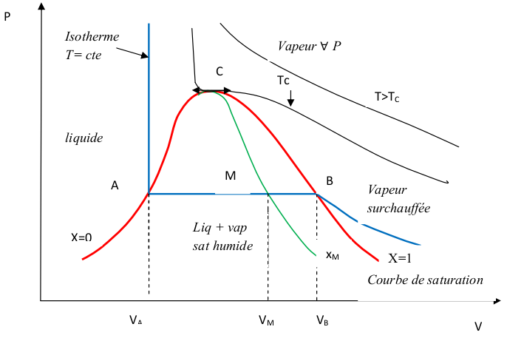
Φιγ.1.4 : Διαγραμμε δε ΧΛΑΠΨΕΡΟΝ.(Π.ς).
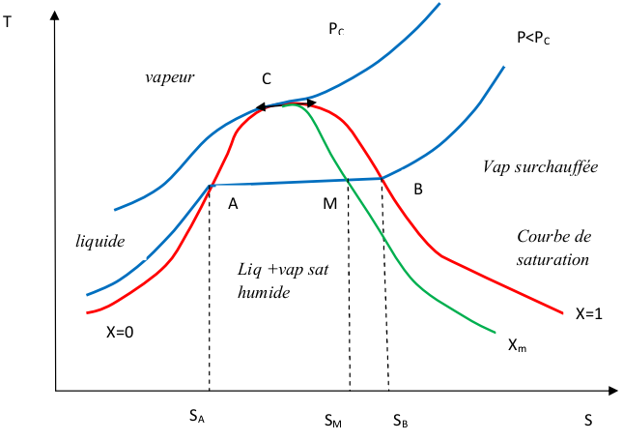
Φιγ.1.5 : Διαγραμμε (TS).
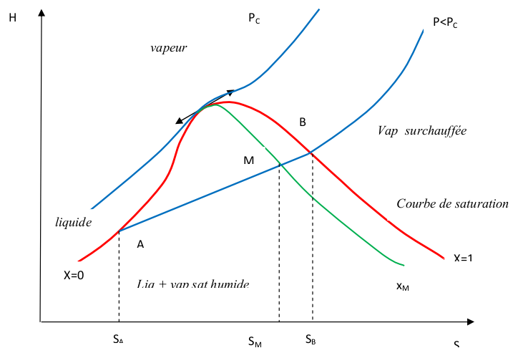
Φιγ.1.6 : Διαγραμμε δε ΜΟΛΛΙΕΡ (ΗΣ) (τυρβινε ◊ ϖαπευρ)
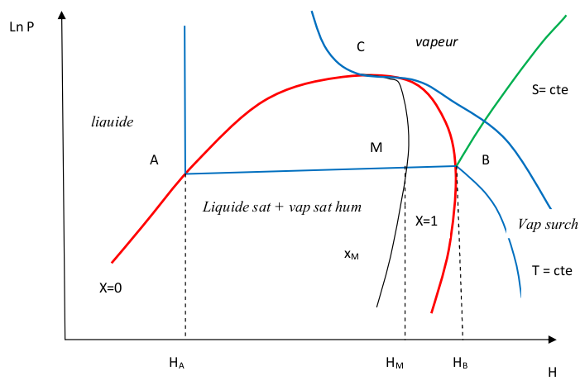
Φιγ.1.7: Διαγραμμε (λν Π .Η) (πουρ ΜΦ ετ ΠΑΧ)

Titre de vapeur x :
A ≡ liquide saturant x=0
B ≡ vapeur saturée sèche x=1
M ≡mélange liq sat +vap sat humide
x= quantité de vapeur humide / mélange liq+vap = AM/AB
x= V_{M}-V_{A}/V_{B}-V_{A} =S_{M}-S_{A}/S_{B}-S_{A} = H_{M} -H_{A} / H_{B}-H_{A}

V_{M}=(1-x).V_{A} + x.V_{B} S_{M}=(1- x.)S_{A} +x.S_{B} H_{M}= (1-x).H_{A} + x.H_{B}

Changement de phase.

La chaleur Q

La chaleur est une forme spéciale de l'énergie, elle est définie comme la forme d'énergie qui est transférée entre deux systèmes (ou un système et le milieu extérieur) en raison d'un gradient de température. La quantité de chaleur transmise pendant une transformation entre deux états d’équilibre (états 1 et 2) est notée par Q12. Elle est positive quand le système la reçoit et elle est négative quand le système la perdre. Elle est exprimée en [J ou kcal].
à l'échelle microscopique, c'est une énergie échangée sous forme désordonnée par agitation moléculaire (c.à.d par chocs entre les molécules en mouvement) ; elle s'écoule toujours d'une source chaude vers une source froide ; la chaleur n'est pas une fonction d’état.
On distingue entre deux types de chaleur :

La chaleur sensible

La chaleur ajoutée ou enlevée à une substance (système) pour produire un changement de sa température est appelée chaleur sensible. Elle est liée à une variation de température Δ T du système par suite d'un réchauffement ou d'un refroidissement, elle est proportionnelle à la masse de matière et à la différence de température, d'où, pour une transformation infinitésimale :
dQ = m c dT (1. 34)
où, c : désigne la chaleur massique du matériau ou fluide exprimée en [Jkg⁻¹K⁻¹]

Pour une Transformation finie, La chaleur Q échangée lors d'une transformation finie entre l'état 1 et l'état 2 s'obtient en intégrant la relation (1.34) valable pour une transformation infinitésimale. On distingue alors deux cas selon la valeur de c, si la chaleur massique reste constante (c = cte) alors:

Q₁₂ = m c Δ T = m c (T2 - T1) (1. 35)
Pour un gaz, on a définit deux chaleur massiques, d’où :
Q₁₂ = m c_{V} Δ T = m c (T2 - T1) Pour une transformation isochore
Q₁₂ = m c_{P} Δ T = m c (T2 - T1) Pour une transformation isobare.

La chaleur latente

La chaleur latente est la quantité de chaleur ajoutée au ou retirée d'une substance pour produire un changement de phase. Lorsque la chaleur latente est ajoutée, aucun changement de température ne se produit (La chaleur latente est la chaleur nécessaire à 1 kg de matière pour changer d'état à température constante). Il existe deux types de chaleur latente :
1- La première est la chaleur latente de fusion. Il s'agit de la quantité de chaleur ajoutée ou retirée pour assurer le changement de phase entre le solide et le liquide.
2- Le deuxième type de chaleur latente est la chaleur latente de vaporisation . C’est la quantité de chaleur ajoutée ou retirée pour assurer un changement de phase entre le liquide et la vapeur.
La chaleur latente de vaporisation est parfois appelée la chaleur latente de condensation .
La chaleur latente est donnée par la formule suivante :
Q = m L (1. 36)
Où
m : la masse de la substance considérée,
L est la chaleur massique associée à un changement d'état, cette chaleur est soit libérée (état vapeur →état liquide) ou absorbée (état liquide →état vapeur).

*Remarque : Les changements d'état sont mis à profit dans les Machines Thermiques car ils libèrent d'importantes quantités de chaleur : ceci permet de réduire sensiblement la taille des échangeurs et des compresseurs (économie de matière et d'énergie).

Loi des mélanges

Par contact ou mélange de deux corps à des températures différentes, il y a transfert de chaleur : à l'équilibre thermique les deux corps ont alors même température et T = T_{m} (température finale du mélange).
La température du mélange Tm s'obtient à partir du bilan d'énergie des deux systèmes ou corps.
Q_{am} + Q_{bm} = Q_{p} (1. 37)
où, Q_{p} sont les pertes de chaleur du système non adiabatique. Si le système est adiabatique
(Qp = 0), alors on a :

m_{a} c_{a} (T_{m}-T_{a}) + m_{b} c_{b} (T_{m}-T_{b}) = 0 (1. 38)

Les Changements d’état des Corps Purs

Dans ce qui suit, on se limite à l’étude des corps purs (substance composée d’une seule espèce). Les corps purs existent sous trois états : liquide, solide ou gazeux. Un système constitué d'une seule phase est homogène et dit système monophasique .Par contre, un système constitué de plusieurs phases est hétérogène et dit polyphasique. L'ensemble formé par de l'eau liquide et des glaçons constitue un exemple de système diphasique : une phase est constituée par l'eau liquide, et l'autre par la glace. Lors d’une transition de phase, la masse volumique de l’eau change le long du changement de phase. On dit qu’il y a changement de phase (changement d'état) voir (figure.1.8 ) lorsque, un système évoluant d'un état d'équilibre à un autre, certaines des grandeurs intensives (pression, température et densité) qui le définissent subissent une variation subite au cours de la transformation.
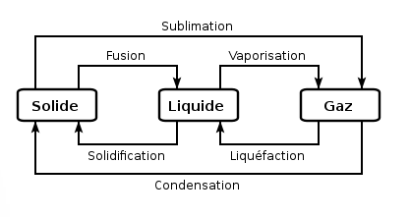
Φιγ.1.8 : Les différents changements de phases (la transition de phase).

Équilibre liquide-vapeur.

Si un gaz est enfermé dans un cylindre et que l’on réduit graduellement son volume par compression à l’aide d’un piston de manière isotherme, on constate à un moment donné l’apparition d’une gouttelette de liquide dans le cylindre : c’est le point de rosée. Ce phénomène ne se produit que lorsqu’on se place à une température suffisamment basse, inférieure à une température critique, Tc. Si on continue à diminuer le volume, la quantité de gaz dans le cylindre va diminuer tandis que la quantité de liquide augmente. Ce processus se produit à pression constante, jusqu’au moment où il ne reste plus de gaz dans le cylindre : on est alors au point de bulle. Il faudra ensuite appliquer une très forte pression pour diminuer le volume du liquide. Si, à partir de cette phase totalement liquide, on relâche progressivement le piston, on observe le phénomène inverse : diminution rapide de la pression lorsque le cylindre n’est occupé que par du liquide, apparition de la première bulle de vapeur au point de bulle, stabilisation de la pression jusqu’à la disparition complète du liquide, diminution de la pression en phase gazeuse.

Saturation et point critique

Nous représentons dans le diagramme de Clapeyron (p,V) les faits expérimentaux décrits précédemment, pour différentes températures, sur lequel nous reportons les 5 points.
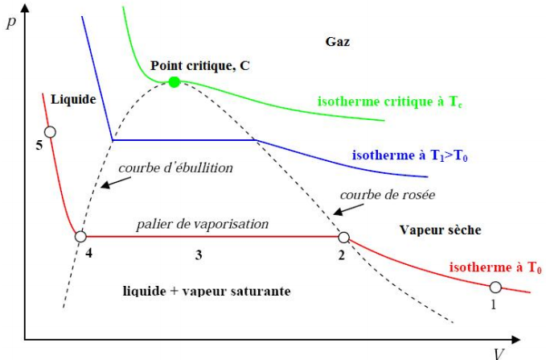
Φιγ.1.9 : Diagramme de vapeur saturante

L’ensemble des points de rosée, côté gaz, forme une courbe appelée courbe de rosée. L’ensemble des points de bulle, côté liquide, forme une courbe appelée courbe d’ébullition. Ces deux courbes se rejoignent au point critique, où les deux phases solide et liquide sont identiques. L’isotherme passant par ce point d’inflexion, appelée isotherme critique, admet en ce point une tangente horizontale. Les courbes de rosée et d’ébullition forment la courbe de saturation. Ainsi, pour des températures inférieures à la température critique, on distingue 3 domaines dans le diagramme de Clapeyron :
1- Région monophasique gazeuse dans laquelle nous sommes en présence de vapeur sèche. Pour une vapeur sèche, la pression est fonction de la température et du volume, (par l’équation des gaz parfaits).
2- Région diphasique où coexistent les phases liquide et vapeur (vapeur saturante) et caractérisée par des paliers de pression (paliers de vaporisation). Sur un palier, la pression, P_{v} , ne dépend que de la température (elle est indépendante du volume) : on parle alors de pression de vapeur saturante P_{v}=P_{v}(T) . Ainsi, le processus de changement de phase liquide-vapeur d’un corps pur se produira pour des valeurs de température et de pression bien déterminées (à T donnée, P_{v} est constante). Par exemple, l’eau liquide se transforme en vapeur à 100°C à la pression atmosphérique, mais lorsque l’on se trouve en altitude, la pression est plus faible et l’eau bout à une température moins élevée, et les aliments cuisent moins vite. Inversement, dans une cocotte minute, la pression est plus élevée que la pression atmosphérique et la température d’équilibre liquide-vapeur de l’eau est ainsi plus élevée que 100°C : les aliments cuisent plus vite.
3- Région monophasique liquide: la pression est fonction de la température et du volume, via l’équation d’état du liquide.
Si on se place à des températures supérieures à la température critique, on n’observera pas de changement de phase au cours de la compression: l’évolution reste alors monophasique. L’isotherme critique marque la limite entre les deux types de comportement. Les isothermes situées au-dessus de l’isotherme critique présentent un point d’inflexion à tangente oblique, qui s’estompe lorsque T augmente puis finit par disparaître pour des températures suffisamment élevées. Les isothermes deviennent alors des hyperboles. Le modèle du gaz parfait étudié dans les chapitres précédents se situe dans ce domaine.

Vaporisation

La courbe de vaporisation (voir figure.1.10) est la courbe donnant la pression de vapeur saturante en fonction de la température, P_{v} (T), pour un corps pur donné. C’est la courbe d’équilibre liquide-vapeur. Cette courbe est limitée par le point critique et par le point triple. Le point triple est le point pour lesquelles trois phases coexistent simultanément. Dans un diagramme (p, T), nous représentons la courbe de vaporisation P_{v} (T), qui marque la limite entre les phases vapeur et liquide. Un point situé sur cette courbe correspond à un point sur le palier de vaporisation (liquéfaction) du diagramme (p, V). Nous précisons sur ce diagramme les points A, V, M, L, B, A’ et B’ du diagramme (p, V).

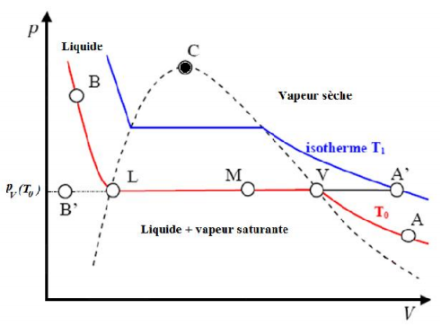
Φιγ.1.10 : Courbe de vaporisation dans un diagramme de Clapeyron.
Dans un diagramme de Clapeyron (p,V), figure 4.4., on constate que la pression de vapeur saturante (correspondant à un palier de vaporisation (liquéfaction) à T donnée) augmente avec la température. Certaines formules à caractère empirique plus ou moins marqué donnent de bonnes représentations de la variation de p_{v} avec T.

Point triple

Les phénomènes d’équilibre d’un solide et d’un liquide sont identiques à ceux de l’équilibre liquide-vapeur. En général, par compression isotherme, on passe successivement de l’état gazeux à l’état liquide puis à l’état solide. Le passage direct de l’état solide à l’état gazeux (sublimation) se manifeste couramment.

  - Diagramme de Clapeyron :
Nous représentons ci-dessous schématiquement les différents éléments composant un diagramme de Clapeyron pour les trois états. Le long de la ligne triple, le corps est à l’équilibre sous les trois phases solide, liquide et vapeur.

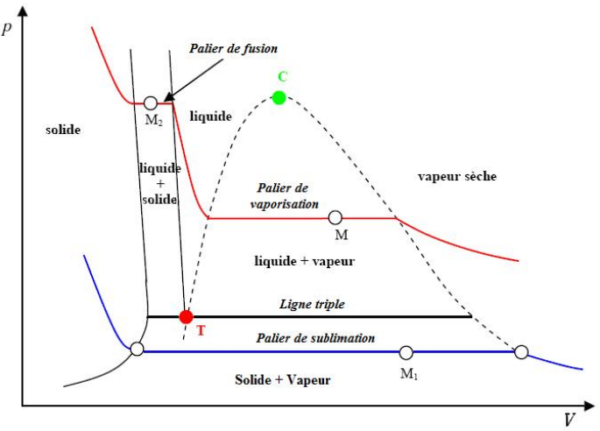
Φιγ.1.11 : Le point triple en diagramme de Clapeyron.

  - Diagramme de phase :
En adoptant la même démarche que dans le cas de l’équilibre liquide-vapeur, on définit les courbes d’équilibre solide-liquide et solide-vapeur, qui donnent la variation de la pression d’équilibre (paliers de changement d’état) en fonction de la température (voir figure 1.12 ). Ces trois courbes de saturation (courbe de vaporisation, de fusion et de sublimation) se coupent au point triple dans la représentation (p,T). Ce diagramme d’équilibre (ou diagramme de phase) indique ainsi dans quel état se trouve le corps pur pour un couple pression et température donné. Il est représenté schématiquement ci-dessous (nous justifierons l’allure des trois courbes d’équilibre dans le paragraphe suivant). Un point M1 situé sur la courbe de sublimation correspondra ainsi à un point du palier de sublimation pour lequel le système est diphasique, à l’équilibre solide-vapeur. De même, un point M2 situé sur la courbe de fusion correspondra à un point du palier de fusion pour lequel le système est diphasique, à l’équilibre solide-liquide. On constate que la courbe d’équilibre solide-liquide est limitée vers le bas par le point triple, mais elle n’est pas limitée vers le haut, contrairement à la courbe d’équilibre liquide-vapeur limitée par le point critique. Ceci indique que le changement d’état solide-liquide nécessite l’existence d’un état diphasique solide-liquide et qu’il ne peut donc se produire que de façon discontinue par des variations brutales des propriétés thermo-physiques.
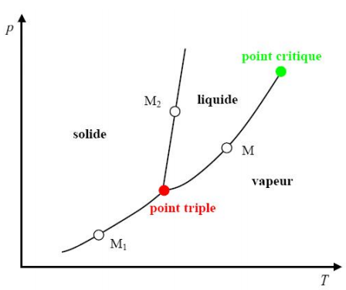
Φιγ.1.2 : Diagramme de phase d’un corps pur dans un diagramme (p, T).

Unités :

Système MKS (ou SI )
  - temps en [s]
  - température en degré [K], avec T [K] = t °C + 273
  - pression en Pascal [Pa] ou [N/m²]
p = [Pa] = [N/m²] et 1bar = 10⁵ Pa = 750 Torr
  - l'énergie en Joule [J], et 1cal = 4,184 Joules
  - la puissance P en Watt [W], et 1W = 1J/s

Système des Techniciens (ST)

  - temps en [h]
  - énergie en [kcal]
  - puissance en [kcal/h]

Autres Unités
de pression :
1 atm = 1,013 bar = 760 Torr
1 Torr = 1,333 mbar
1 bar = 750 Torr
1 mbar = 100 Pa = 0,750 Torr
1 atù = 1 kg/cm² = 0,980 bar

  - on distingue entre pressions absolue et relative ou pressions totale et partielle d'un fluide

d'énergie
la frigorie [fg] avec 1 fg = 1kcal

le kWh 1kWh = 3,6 MJ = 860 kcal 1kcal = 1,16 Wh

Dans les pays anglo-saxons on utilise des unités différentes : ainsi, l'énergie est exprimée en BTU et la température en degré Fahrenheit [F], avec :

  - et 1 BTU =
  - t(°C) = 5/9t(F) - 32

